Sollentuna, 2016-06-09

PRESSRELEASE
Juni 2016

Mitsubishi Electric Technical Training Center
Mitsubishi Electric lanserar nu stolt ett technical training center där du som installatör kan få praktisk utbildning av våra produkter.
I centret finns de flesta av våra klimatprodukter representerade och under hösten 2016 kommer eftermarknadsavdelningen på Mitsubishi Electric att anordna utbildningstillfällen. Då kommer du att kunna få teoretisk och framförallt praktisk utbildning i hur våra olika produkter fungerar.
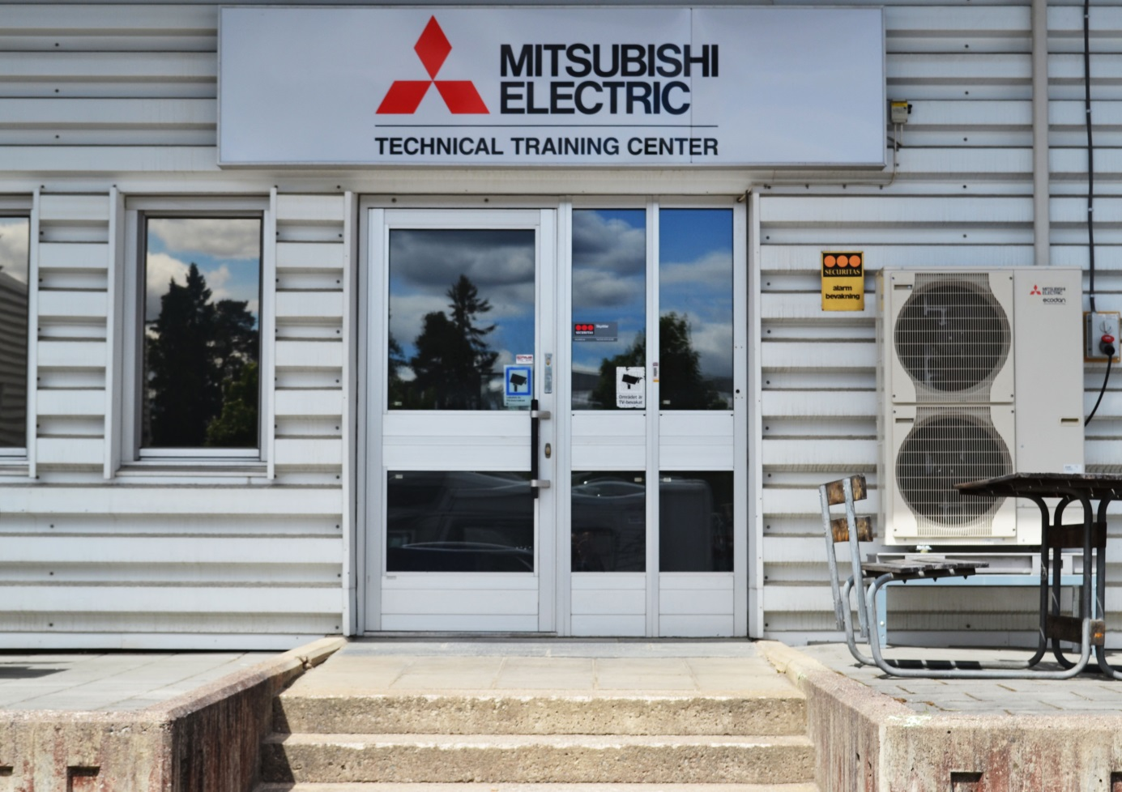
Schema för höstens utbildningar hittar du här.
Viktig information!
Tekniska kurser som vänder sig till tekniker på fältet samt installatörer som jobbar med felsökning samt driftsättning av aggregat. Förutom den teoretiska delen ingår även praktiska övningar.*
Kursavgift: 1 550 SEK per person exkl. moms. Kursmaterial och lunch ingår. Vid frånvaro debiteras hela avgiften, kursen kan avanmälas 10 dagar innan.
Anmälan skickas till Peter Lindh via mail: peter.lindh@se.mee.com
Cirka en vecka innan kursen skickas bekräftelse ut.
* För kurser som hålls hos kund behövs installerad enhet för RAC-kurser, installerad enhet för PAC-kurser. Minst 6 och max 12 personer/kurs. Vid färre än 6 personer anmälda ställs kursen in.
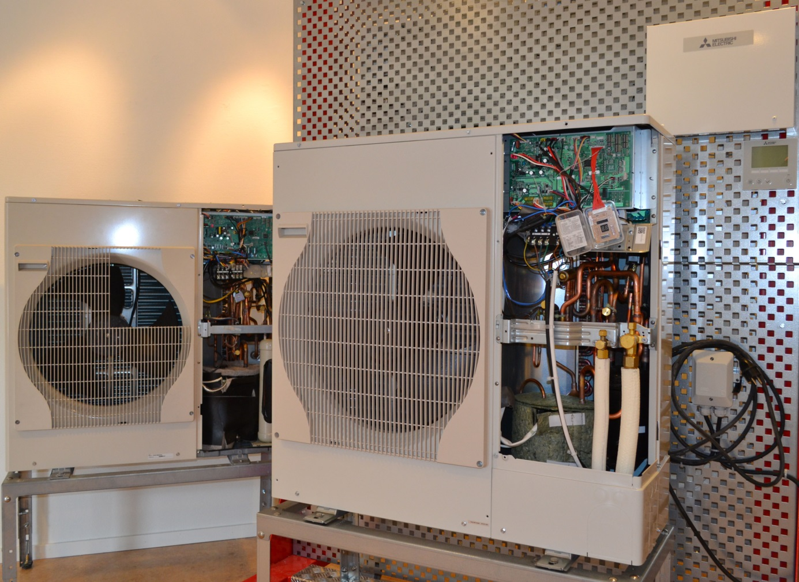
Mitsubishi Electric är en global ledare inom forskning och tillverkning av elektriska produkter som används inom kommunikation, hemelektronik, industriteknik, energi och transport.
Mitsubishi Electric Sverige tillhör Mitsubishi Electric B.V. och ansvarar för försäljning och support av egna klimatprodukter, såsom värmepumpar och luftkonditionering, i Sverige, Finland, Danmark och de baltiska länderna.
Huvudkontoret ligger i Stockholm med säljkontor i Göteborg och Lund. I Norden har företaget varit verksamma i mer än 30 år och har över 60 personer anställda.

